背甲新綴第五例
政治大學中國文學系 宋雅萍

第五例
A：乙1320（合777正）
B：乙 7806（合777正） B反：乙7807（合777反）
C：乙8139（合777正） C反：乙8140（合777反）
D：乙7804（合9274正） D反：乙7805（9274反）
E：乙補6493 E反：乙補6494
F：乙2473 F反：乙2474
G：乙補91的正面 G反：乙補91

本組為右龜背甲，字體屬於賓組。A+B+C為《合集》綴合，收錄於合777正反，後林宏明先生加綴D、E兩版，今筆者加綴F、G兩版。G版正面《乙編》、《乙補》未收，僅見反面。綴合後可補足「庚」、「子」、「」三字，且G版正面有明顯界劃，可與C版界劃相連，又齒縫、字體相同，可證為一版之折。

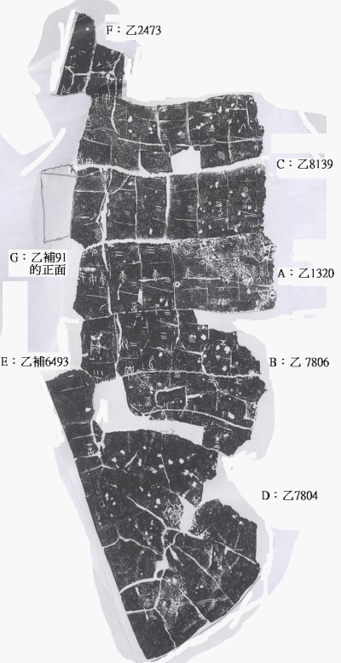
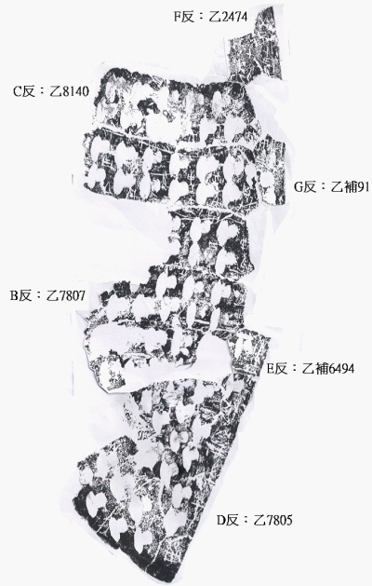

林宏明先生：《醉古集─甲骨的綴合與研究》第363組（台北：台灣書房，2008年9月）。

